9PRECLIO-02
Renault Clio4 phase 2 20162019 Avec Medianav
Clim auto et clim manuelle

SEULEMENT POUR LE MEDIANAV
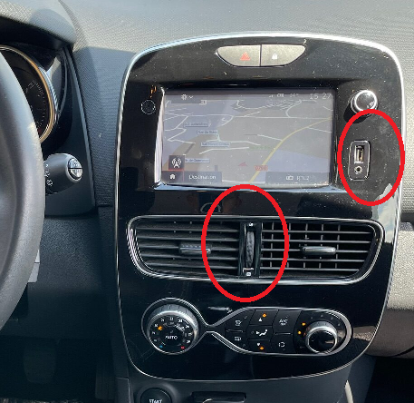

NE CONVIENT PAS POUR L’AUTORADIO BASIC ET LE R-LINK
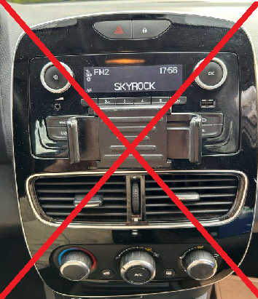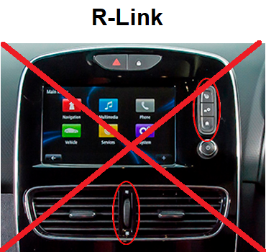
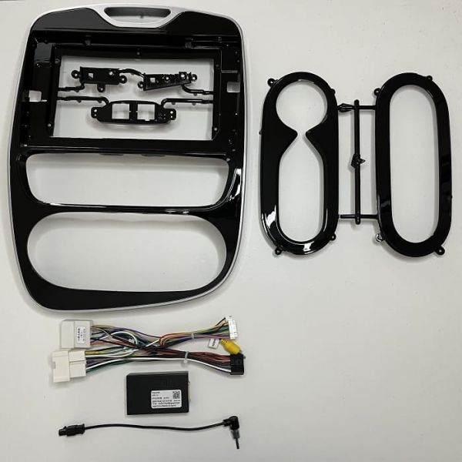

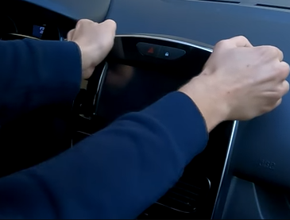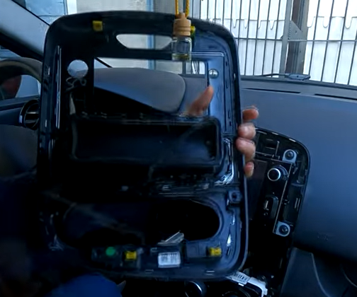Déclipser l’entourage de l’autoradio en tirant dessus
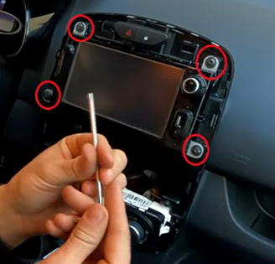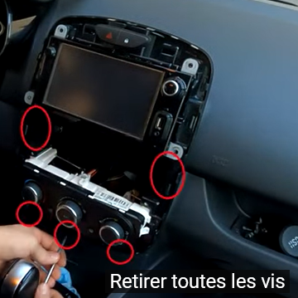
Retirer les 4 vis de l’autoradio et les 6 vis du cadre autoradio
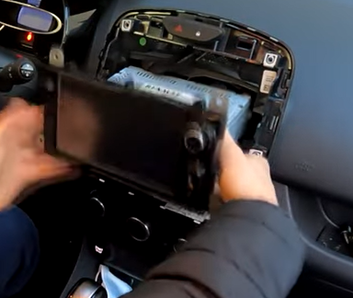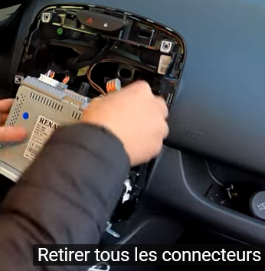
Enlever l’autoradio et retirer tous les connecteurs.
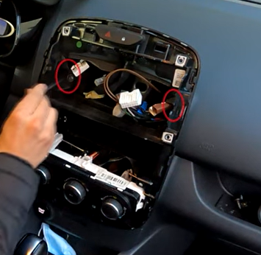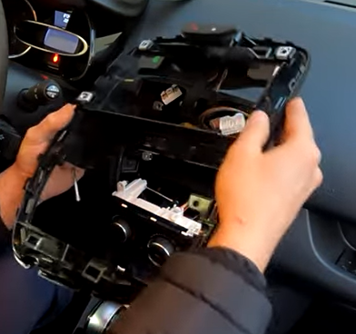
Dévisser les 2 vis du cadre de l’autoradio pour le retirer
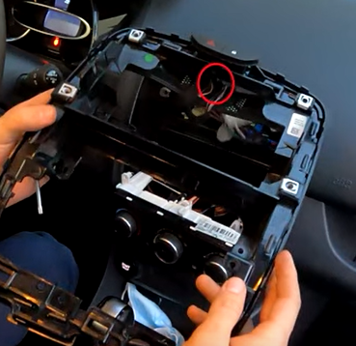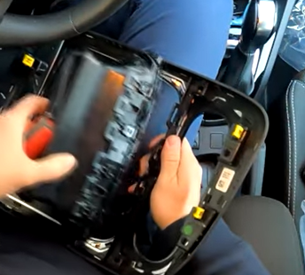
Débrancher les connecteurs du bouton de Warning et de centralisation et enlever la cadre (le cadre ne sera réutilisé ).
Récupérer les aérateurs et les boutons warning et centralisation et les remettre sur le kit.
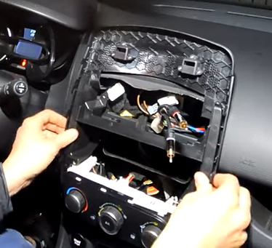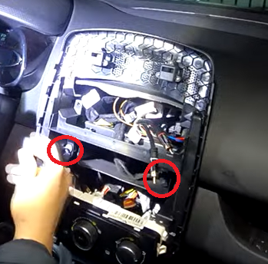
Mettre en place le cadre du Kit et le fixer avec les 2 vis.

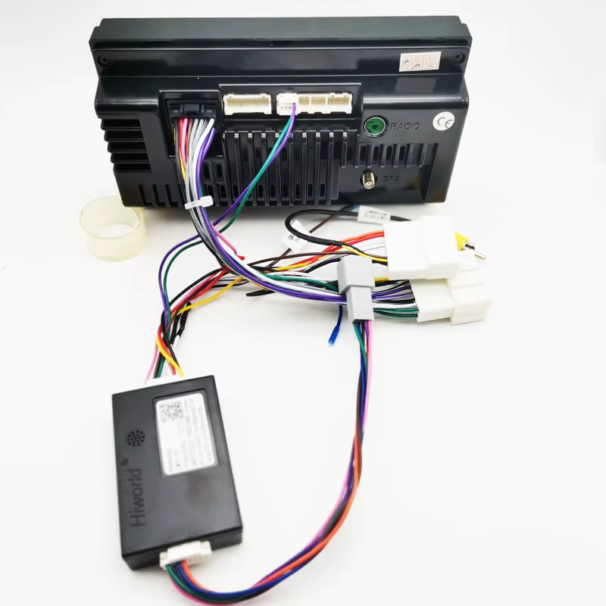
Connecter l’autoradio installer les différentes connections.
Installer votre micro, antenne GPS, adaptateur USB…
Brancher le connecteur principal et le connecteur à 8 voies (UARL) à l’autoradio.
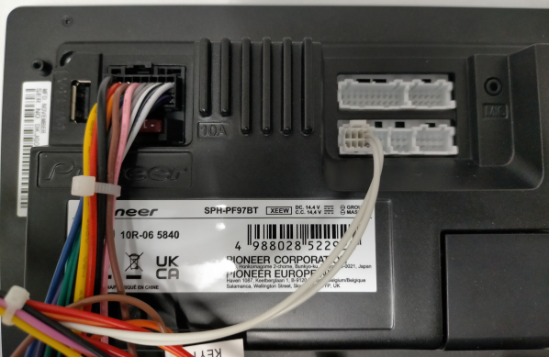
Brancher aussi le fil Vert (Parking Brake) à la masse.
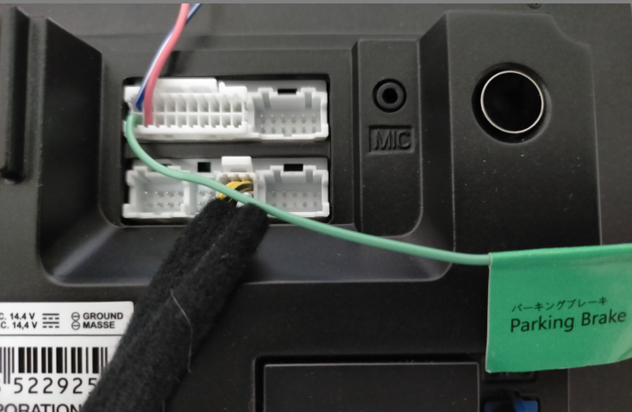
Fixer l’autoradio à la façade et mettre en place l’autoradio.
Rebrancher les boutons de centralisation et de warning et reclipser le tout.
Programmation commande au volant :
Avec adaptateur HiworldRenaultClio4 Low End
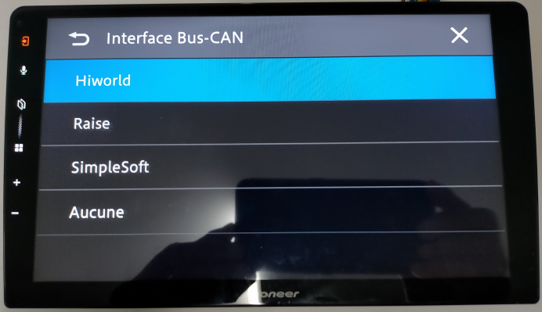
Faîtes la programmation des touches du volant.

